# 功能测试

## 系统功能

系统功能包括用户和管理员登录、添加、修改、删除、查询。

## 系统功能测试

功能测试系统的主要模块包括：

1. 程序运行模块
2. 数据管理模块
3. 权限管理模块

### 2.1登录测试

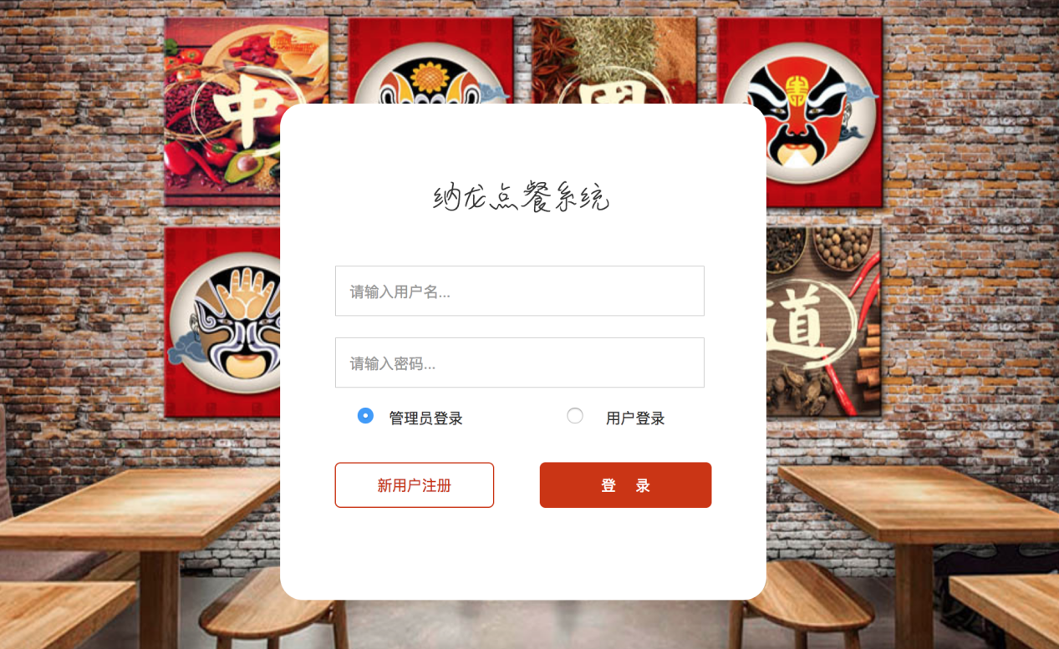

|  |  |  |  |  |  |  |  |
| --- | --- | --- | --- | --- | --- | --- | --- |
| 用例名称 | 登录系统 | | | | | | |
| 简要描述 | 根据用户输入的用户名和密码判断用户的身份，赋予相应的权限。 | | | | | | |
| 参与者 | 普通用户以及管理员 | | | | | | |
| 前置条件 | 系统正常运行 | | | | | | |
| 后置条件 | 根据用户所有的权限进入相应的操作界面 | | | | | | |
| 基本事件流 | 1. 输入用户名，检验用户名是否存在 2. 输入密码，校验密码是否正确   根据用户身份进入相应的操作界面 | | | | | | |
| 备选事件流 | 用户名错误或密码错误   1. 系统显示用户名错误或密码错误的提示信息，并进入（2）步 2. 用户可以重新输入用户名和密码进行登录，也可以选择直接退出系统   如若用户忘记密码，可以通过一定的方式找回密码 | | | | | | |
| 操作流程 | | | | | | | |
| 用例编号 | 用户名 | 密码 | 管理员登录 | 用户登录 | 注册 | 登录 | 预测结果 | |
| 01 | admin | -- | √ | -- | -- | √ | 用户名或密码错误 | |
| 02 | admin | -- | -- | √ | -- | √ | 用户名或密码错误 | |
| 03 | -- | admin | √ | -- | -- | √ | 用户名或密码错误 | |
| 04 | -- | admin | -- | √ | -- | √ | 用户名或密码错误 | |
| 05 | admin | -- | -- | -- | -- | √ | 用户名或密码错误 | |
| 06 | admin | -- | -- | -- | -- | √ | 用户名或密码错误 | |
| 07 | -- | admin | -- | -- | -- | √ | 用户名或密码错误 | |
| 08 | -- | admin | -- | -- | -- | √ | 用户名或密码错误 | |
| 09 | admin | 123 | √ | -- | -- | √ | 跳转到管理员界面 | |
| 10 | admin | 123 | -- | √ | -- | √ | 用户名或密码错误 | |
| 11 | zmm | 123456 | √ | -- | -- | √ | 用户名或密码错误 | |
| 12 | lx | 789 | √ | -- | -- | √ | 用户名或密码错误 | |
| 13 | zmm | 123456 | -- | √ | -- | √ | 跳转到用户界面 | |
| 14 | zmm | 123456 | √ | -- | -- | √ | 用户名或密码错误 | |
| 15 | admin | 123 | -- | √ | -- | √ | 用户名或密码错误 | |
| 16 | lx | 789 | -- | √ | -- | √ | 用户名或密码错误 | |
| 17 | zmm | -- | -- | √ | -- | √ | 用户名或密码错误 | |
| 18 | zmm | -- | √ | -- | -- | √ | 用户名或密码错误 | |
| 19 | -- | zmm | -- | √ | -- | √ | 用户名或密码错误 | |
| 20 | -- | zmm | √ | -- | -- | √ | 用户名或密码错误 | |
| 21 | zmm | -- | -- | -- | -- | √ | 用户名或密码错误 | |
| 22 | zmm | -- | -- | -- | -- | √ | 用户名或密码错误 | |
| 23 | -- | zmm | -- | -- | -- | √ | 用户名或密码错误 | |
| 24 | -- | zmm | -- | -- | -- | √ | 用户名或密码错误 | |
| 25 | -- | -- | -- | -- | √ | -- | 跳转到注册页面 | |

### 2.2注册界面测试

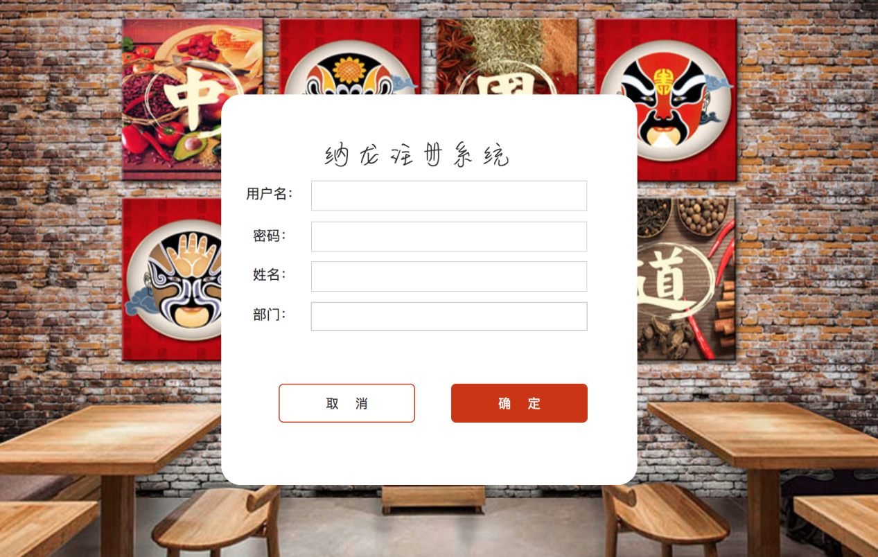

|  |  |  |  |  |  |  |  |
| --- | --- | --- | --- | --- | --- | --- | --- |
| 用例名称 | 注册系统 | | | | | | |
| 简要描述 | 让用户输入自己的姓名、用户名、密码和部门，姓名和部门留作管理，用户名和密码留作登录信息。 | | | | | | |
| 参与者 | 所有用户 | | | | | | |
| 前置条件 | 系统正常运行 | | | | | | |
| 后置条件 | 点击注册按钮，进入到注册界面 | | | | | | |
| 基本事件流 | 1. 点击注册按钮，进入到注册界面 2. 在注册界面填写相应的信息 3. 信息填写完，点击确认提交，注册成功，跳转回到登录界面 | | | | | | |
| 备选事件流 | 1. 用户名已经存在，点击确认时，提示用户名已存在，重新输入 | | | | | | |
| 操作流程 | | | | | | | |
| 用例编号 | 姓名 | 用户名 | 密码 | 部门 | 确认 | 取消 | 预测结果 | |
| 01 | 王睿 | wr | 123 | 技术部 | √ | -- | 注册成功，跳转到登录界面 | |
| 02 | 王睿 | wr | 123 | -- | √ | -- | 信息请填写完整 | |
| 03 | 王睿 | wr | -- | 技术部 | √ | -- | 信息请填写完整 | |
| 04 | 王睿 | -- | 123 | 技术部 | √ | -- | 信息请填写完整 | |
| 05 | -- | wr | 123 | 技术部 | √ | -- | 信息请填写完整 | |
| 06 | 王睿 | wr | -- | -- | √ | -- | 信息请填写完整 | |
| 07 | 王睿 | -- | 123 | -- | √ | -- | 信息请填写完整 | |
| 08 | -- | wr | 123 | -- | √ | -- | 信息请填写完整 | |
| 09 | 王睿 | -- | -- | 技术部 | √ | -- | 信息请填写完整 | |
| 10 | -- | wr | -- | 技术部 | √ | -- | 信息请填写完整 | |
| 11 | -- | -- | 123 | 技术部 | √ | -- | 信息请填写完整 | |
| 12 | 王睿 | -- | -- | -- | √ | -- | 信息请填写完整 | |
| 13 | -- | wr | -- | -- | √ | -- | 信息请填写完整 | |
| 14 | -- | -- | 123 | -- | √ | -- | 信息请填写完整 | |
| 15 | -- | -- | -- | 技术部 | √ | -- | 信息请填写完整 | |
| 16 | 王睿 | wr | 123 | 技术部 | -- | √ | 直接跳转到登录界面 | |
| 17 | 王睿 | wr | 123 | -- | -- | √ | 直接跳转到登录界面 | |
| 18 | 王睿 | wr | -- | 技术部 | -- | √ | 直接跳转到登录界面 | |
| 19 | 王睿 | -- | 123 | 技术部 | -- | √ | 直接跳转到登录界面 | |
| 20 | -- | wr | 123 | 技术部 | -- | √ | 直接跳转到登录界面 | |
| 21 | 王睿 | wr | -- | -- | -- | √ | 直接跳转到登录界面 | |
| 22 | 王睿 | -- | 123 | -- | -- | √ | 直接跳转到登录界面 | |
| 23 | -- | wr | 123 | -- | -- | √ | 直接跳转到登录界面 | |
| 24 | 王睿 | -- | -- | 技术部 | -- | √ | 直接跳转到登录界面 | |
| 25 | -- | wr | -- | 技术部 | -- | √ | 直接跳转到登录界面 | |
| 26 | -- | -- | 123 | 技术部 | -- | √ | 直接跳转到登录界面 | |
| 27 | 王睿 | -- | -- | -- | -- | √ | 直接跳转到登录界面 | |
| 28 | -- | wr | -- | -- | -- | √ | 直接跳转到登录界面 | |
| 29 | -- | -- | 123 | -- | -- | √ | 直接跳转到登录界面 | |
| 30 | -- | -- | -- | 技术部 | -- | √ | 直接跳转到登录界面 | |

### 2.3用户界面测试

#### 2.3.1订餐界面

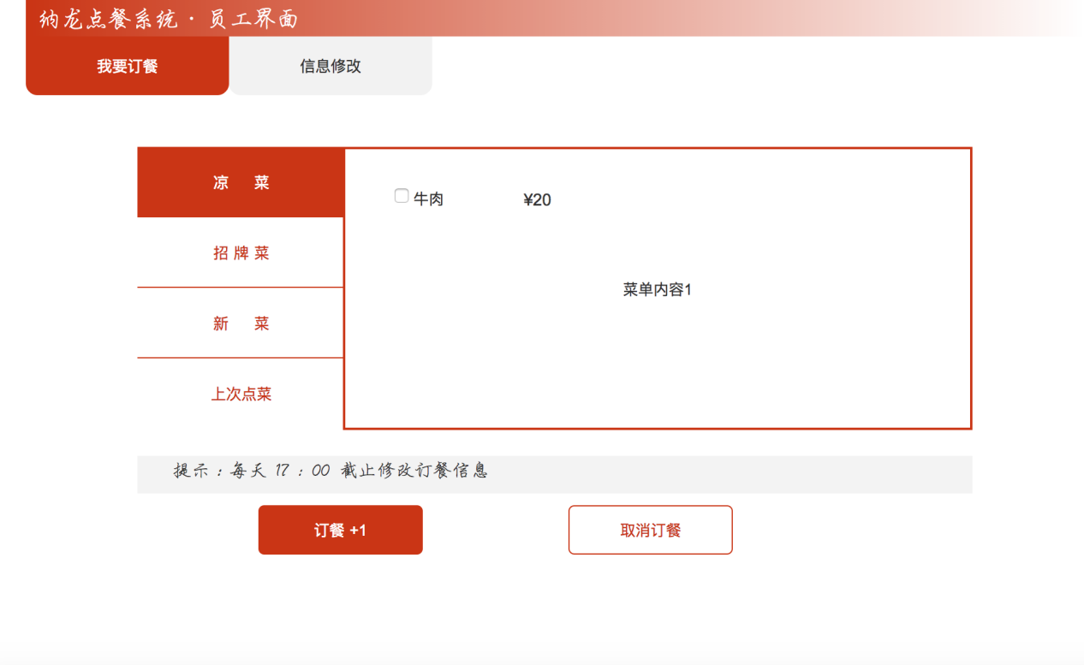

|  |  |  |  |
| --- | --- | --- | --- |
| 用例名称 | 用户订餐 | | |
| 简要描述 | 用户点击“+1我要吃饭”按钮，进行点餐 | | |
| 参与者 | 所有用户 | | |
| 前置条件 | 系统正常运行 | | |
| 后置条件 | 在我要订餐这个界面 | | |
| 基本事件流 | 1. 用户在点餐界面，点击“+1我要吃饭”按钮，进行点餐 2. 根据菜单内容，选择自己喜欢吃的菜 3. 若计划有变，点击“取消订餐”按钮，取消订餐 | | |
| 备选事件流 | 1. 每天17:00就截止订餐，17:00后点击“+1我要吃饭”按钮，就会提醒，当日订餐截止 2. 每个用户只可以点一个自己喜欢的菜 | | |
| 用例编号 | | 操作过程 | 预期结果 |
| 01 | | 点击“凉菜” | 出现凉菜菜单 |
| 02 | | 点击“招牌菜” | 出现招牌菜菜单 |
| 03 | | 点击“荤菜” | 出现荤菜菜单 |
| 04 | | 点击“蔬菜” | 出现蔬菜菜单 |
| 05 | | 点击“凉菜”里的“牛肉” | “牛肉”的单选框被选中 |
| 06 | | 再点击“凉菜”里的“羊肉” | “羊肉”的单选框被选中，“牛肉”的单选框被取消选中 |
| 07 | | 再点击“荤菜”里的“酸菜鱼” | “酸菜鱼”的单选框被选中，“羊肉”的单选框被取消选中 |
| 08 | | 再点击“蔬菜”里的“土豆丝” | “土豆丝”的单选框被选中，“酸菜鱼”的单选框被取消选中 |
| 09 | | 点击“订餐+1”按钮 | 页面出现“订餐成功”的提示 |

#### 2.3.2信息修改界面

### 用户 信息修改

|  |  |  |  |  |  |  |
| --- | --- | --- | --- | --- | --- | --- |
| 用例名称 | 用户信息修改 | | | | | |
| 简要描述 | 用户需要修改密码 | | | | | |
| 参与者 | 所有用户 | | | | | |
| 前置条件 | 系统正常运行 | | | | | |
| 后置条件 | 在信息修改的界面 | | | | | |
| 基本事件流 | 1. 输入当前用户密码，确认身份 2. 输入新的密码 3. 再次确认新的密码 4. 点击“确认”按钮，弹出“修改密码成功”的弹窗提示 | | | | | |
| 备选事件流 | 1. 当设置的新的密码和旧密码相同，则点击确认时，提示新密码与旧密码相同，请重新输入 2. 点击“取消”，把当前页面上输入的信息，清空 | | | | | |
| 操作流程 | | | | | | |
| 用例编号 | | 输入当前密码 | 输入新密码 | 确认新密码 | 确认修改 | 取消 |
| 01 | | 123456 | 12345 | 12345 |  |  |
| 02 | |  |  |  |  |  |
| 03 | |  |  |  |  |  |
| 04 | |  |  |  |  |  |
| 05 | |  |  |  |  |  |

### 2.4管理员界面测试

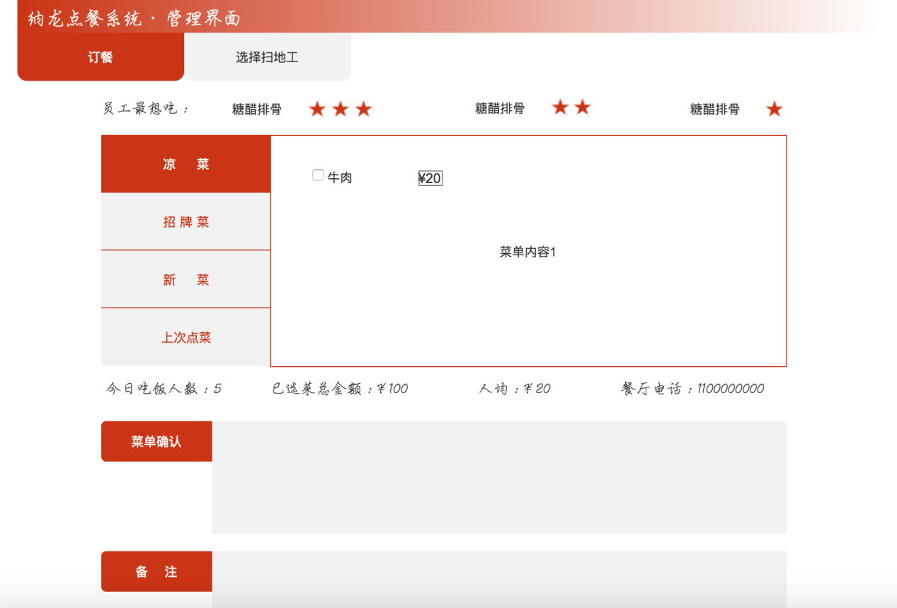

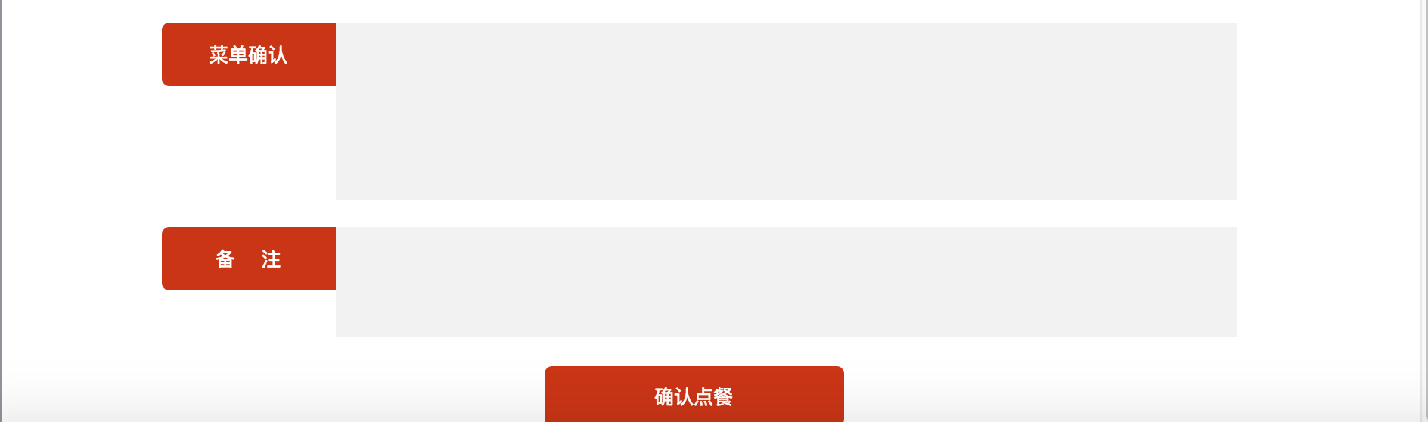

|  |  |
| --- | --- |
| 用例名称 | 管理员界面 |
| 简要描述 | 管理员对着菜单，点菜 |
| 参与者 | 所有用户 |
| 前置条件 | 系统正常运行 |
| 后置条件 | 在信息修改的界面 |
| 基本事件流 | 1. 输入当前用户密码，确认身份 2. 输入新的密码 3. 再次确认新的密码 4. 点击“确认”按钮，弹出“修改密码成功”的弹窗提示 |
| 备选事件流 | 1. 当设置的新的密码和旧密码相同，则点击确认时，提示新密码与旧密码相同，请重新输入 2. 点击“取消”，把当前页面上输入的信息，清空 |
| 操作流程 | |